MIUR | 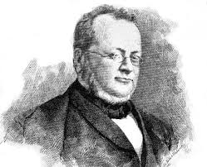  Repubblica Italiana – Regione Siciliana  ISTITUTO COMPRENSIVO STATALE  “ C.B.Cavour ” |  |  | UNIONE EUROPEA
 | www.scuolacavourcatania.gov.it | ctic8a700p@istruzione.it  ctic8a700p@pec.istruzione.it | Cf 93203360875  Cm CTIC8A700P

Autorizzazione

Anno Scolastico _____/_____
Classe ...........................……...
A U T O R I Z Z O
mio/a figlio/a partecipare alle prove per l’esecuzione della messa in scena dello spettacolo di fine anno “Alice in Wonderland”. Il nuovi impegni saranno dunque i seguenti:
- giovedì 23 maggio dalle ore 14,30 alle 19,00
- giovedì 30 maggio dalle ore 14,30 alle ore 16,30.
Le prove generali si terranno nelle mattinate del 4 / 5 e 6 giugno.
Lo spettacolo si terrà il 6 giugno alle ore 17,00.
Certi della Vostra comprensione, Vi invio cordiali saluti.
Prof.ssa Maria Grazia Pisano
Catania, ____________________
FIRME
(padre e madre o chi ne fa le veci ed esercita la patria potestà)

……………………………………………………………………

……………………………………………………………………

